МИНИСТЕРСТВО ЦИФРОВОГО РАЗВИТИЯ, СВЯЗИ И

МАССОВЫХ КОММУНИКАЦИЙ РОССИЙСКОЙ ФЕДЕРАЦИИ

Ордена Трудового Красного Знамени

федеральное государственное бюджетное образовательное

учреждение высшего образования

«Московский технический университет связи и информатики»

Кафедра «Информатика»

ОТЧЕТ

по дисциплине «Компьютерная графика»

Практическая работа № 5

РЕДАКТОР ВЕКТОРНОЙ ГРАФИКИ INKSCAPE

Выполнил: студент группы БЭИ №2202

Кулешов А.С.

Принял: доцент, кн. Борисова О. А.

Москва 2022

ЗАДАНИЕ

**Цель работы:** приобрести практические навыки работы в векторном графическом редакторе “Inkscape”

Задание:

1. Отработка навыков работы с инструментами создания объектов, рисунок 1. Создать шар с тенью (повторить пример выполнения).
2. Отработка навыков работы с инструментами «заливка и обводка». Создать геометрические тела по образцу (повторить пример выполнения), рисунок 2.

3.1 Открытка черно-белая «Лодка с парусом» (повторить пример выполнения), рисунок 3.

3.2 Открытка «Звездное небо» (повторить пример выполнения), рисунок 4.

3.3 Изображения «Листья» и «Фрукты» (повторить пример выполнения), рисунок 5

4.1 Отработка навыков работы с инструментами операций над объектами, создание различных логотипов

4.2 Логотип «Откусанное яблоко» (повторить пример выполнения), рисунок 7.

4.3 Абстрактные фигуры

4.4 Логотип группы

1.1. Разместить текст по контуру: волна, спираль, квадрат, круг (текст брать свой).

1.2. Выполнить по образцу из файла (можно брать свои слова):

1.3. Выполнить по образцу из файла (можно изменять рисунок, цвет и слова):

2.1. Выполнить трещины на словах и изображениях.

2.2. Выполнить слова в разных цветах, применяя разрезание контура (использовать свои слова).

3. Выполнить любое изображение с применением интерполяции.

4. Выполнить любое изображение с применением мозаики.

**№ 5. ЗАДАНИЕ ВИЗИТКА**

Для создания визитки выбираем размер холста «Визитная карточка». Стандартный размер 9х5 см. В визитке указываем свои данные: специальность, курс, факультет, группа, ФИО и др. Шрифт, его размер, цвет выбирает сами.

**№ 6. ЛОГОТИП И ЭМБЛЕМА**

Создать логотип и эмблему группы и факультета (можно специальности).

Виды логотипов:

1. Символические логотипы

2. Текстовые логотипы

3. Комбинированные логотипы

4. Эмблема

Контрольные вопросы.

1. Особенности работы с инструментом «Текст».

2. Достоинства векторной графики.

3. Недостатки векторной графики.

4. Форматы файлов векторной графики и графического редактора Inkscape.

5. Алгоритм выполнения операции «разрезание контура и текста».

СОДЕРЖАНИЕ

Введение ……………………………………………………………………....…..5

Классная работа .…………………………….……...…….……………………....6

Работа с Inkscape. Часть 1…………………………………………………..…… 8

Работа с Inkscape. Часть 2…………………………………..……………..…… 27

Вывод .………………………………………………………….…….…….……35

Список использованной литературы ……………...……………………..…….36

ВВЕДЕНИЕ

Inkscape (Инкскейп) — свободно распространяемый векторный графический редактор, удобен для создания как художественных, так и технических иллюстраций (вплоть до использования в качестве САПР общего назначения, чему также способствует лёгкость обмена чертежами). Это стало возможным во многом благодаря открытому формату SVG, развиваемому консорциумом W3C. Формат SVG позволяет создавать иллюстрации различного типа, в том числе анимированные. Поскольку SVG основан на расширяемом языке разметки (XML), к нему можно писать расширения, чем авторы Inkscape и пользуются. Программа распространяется на условиях GNU General Public License.

КЛАССНАЯ РАБОТА

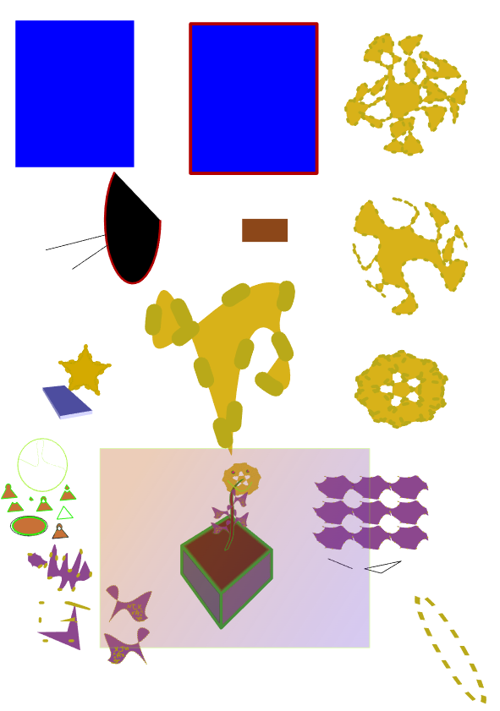

Рисунок 1 – Классная работа №1

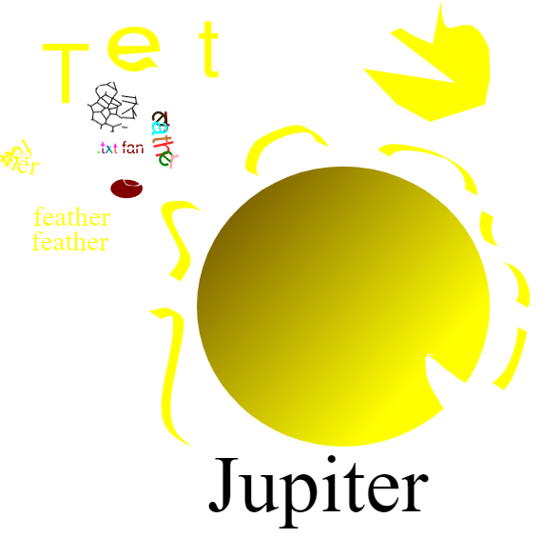

Рисунок 2 – Классная работа №2

РАБОТА С INKSCAPE. Часть 1

Выполнение заданий при помощи растрового редактора Inkscape.

ХОД РАБОТЫ

1. Создам круги, заполню их текстом, использую градиентную заливку. Для добавления бликов соединю круг с размытым деформированным прямоугольником. Поработаю со слоями, применю фильтр растушёвка.



Рисунок 3 – Два Круга

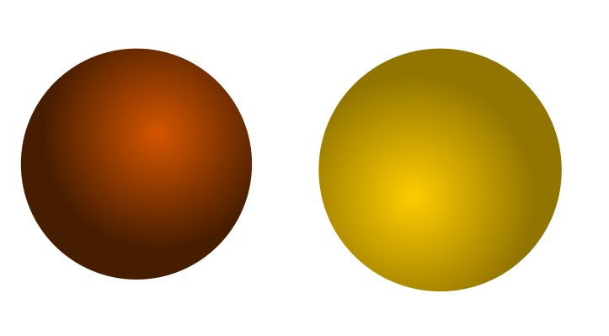

Рисунок 4 – Градиентная заливка



Рисунок 5 – Тень и блики



Рисунок 6 – Слои и растушёвка

1. Создам овалы. И заполню их цветами: заливка, обводка, градиент, поработаю с прозрачностью.

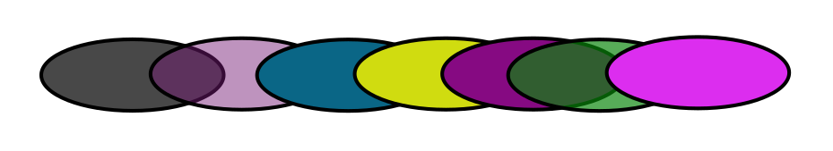

Рисунок 7 – цветные овалы с простым контуром

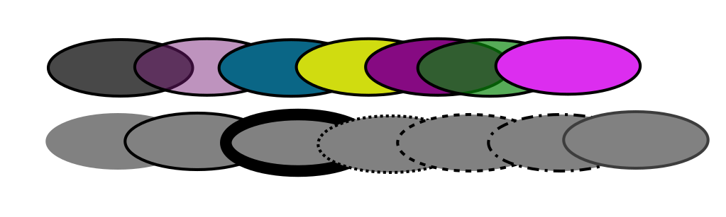

Рисунок 8 – серые овалы с разными стилями обводки

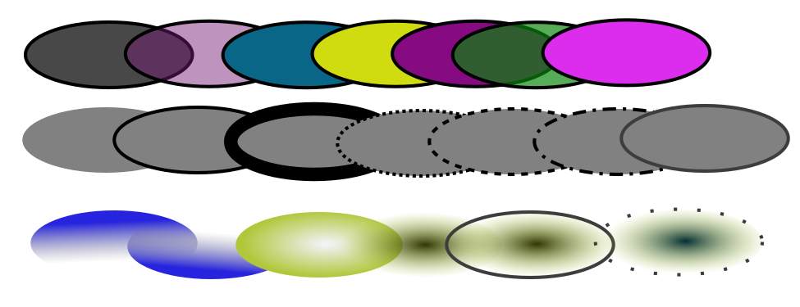

Рисунок 9 – градиентные овалы

1. Создам «кораблик». При помощи инструмента «Узлы» сделаю «основание» кораблика. Аналогично повторю для паруса. Мачта - треугольник



Рисунок 10 – «Основание» кораблика



Рисунок 11 – Готовый кораблик

Создам звёздное небо. Сначала сделаю макет, затем добавлю кратеры. Для выделения заполню их градиентом, с дополнительным слоем, звёздам добавлю свечение, «путь» падающих звёзд – каллиграфический штрих.



Рисунок 12 – макет



Рисунок 13 – звёзды и кратеры



Рисунок 14 – падающие звёзды

Создам яблоко.

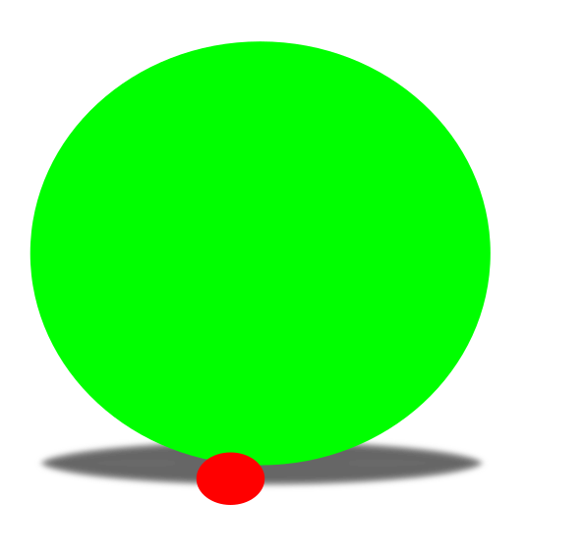Рисунок 15 – макет 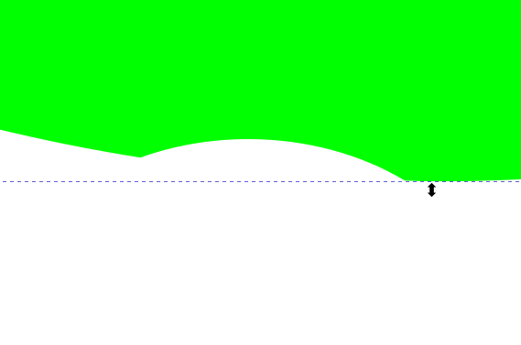Рисунок 16 – «откусили» часть яблока

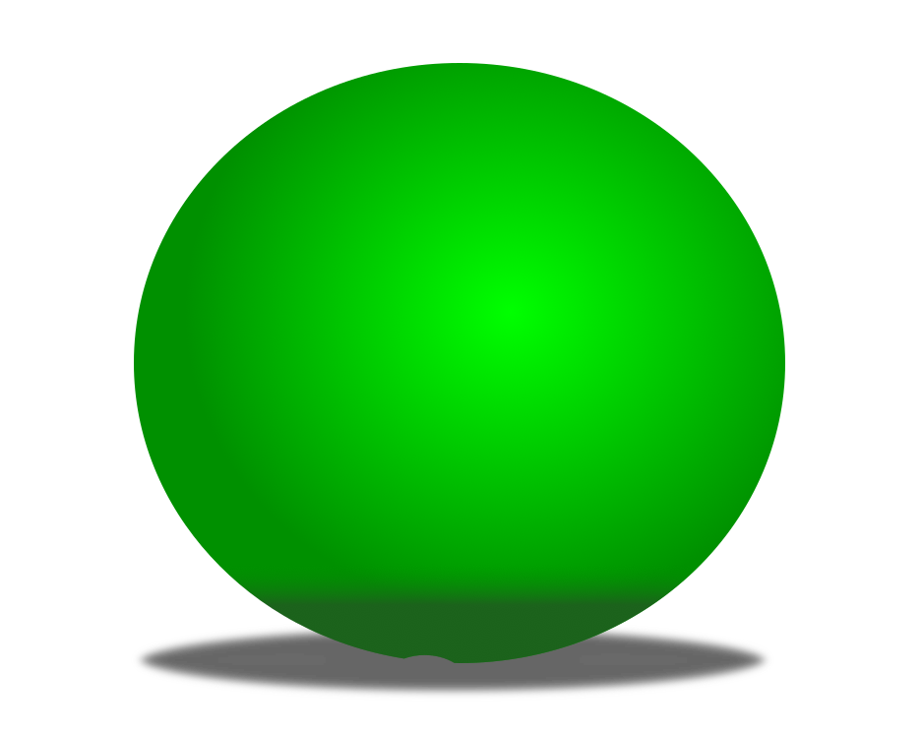

Рисунок 17 – добавление градиента и тени снизу

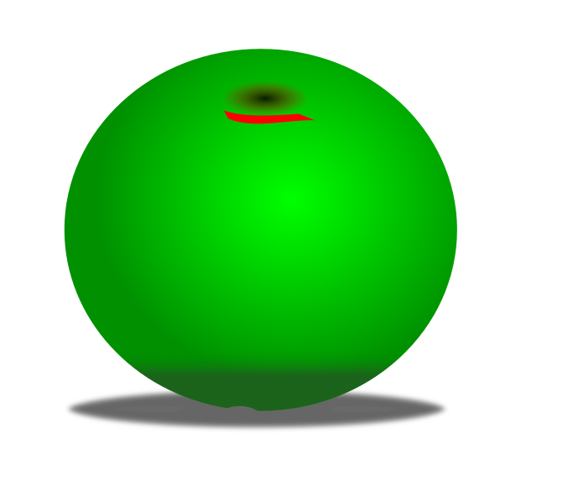

Рисунок 18 – тёмная точка и блик

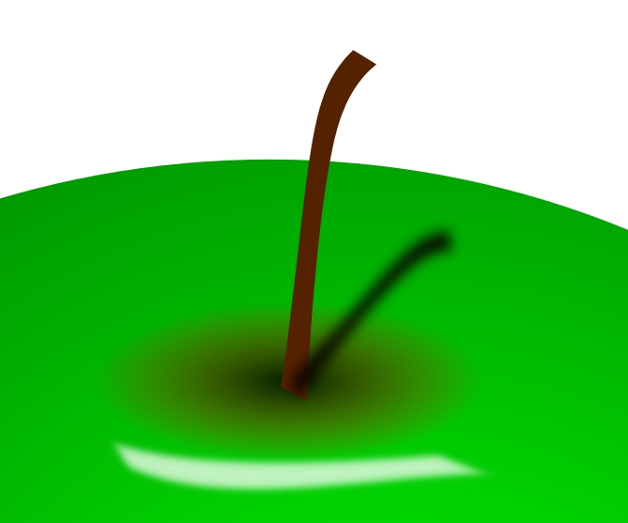

Рисунок 19 – хвостик и его тень



Рисунок 20 – боковой градиент и свечение

1. Используя ромбы создам «Кубик». Разукрашу ромбы в разные цвета

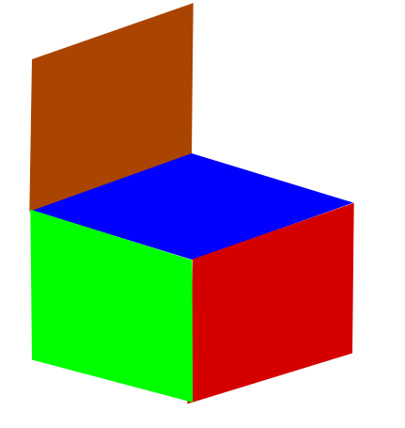

Рисунок 21 – набросок

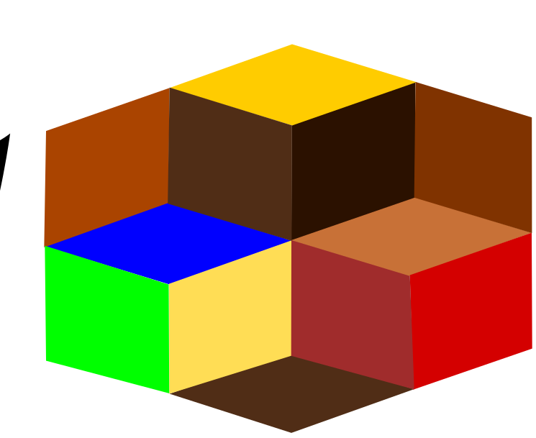

Рисунок 22 – готовый «Кубик»

Теперь создам надкусанное яблоко.



Рисунок 23 – набросок

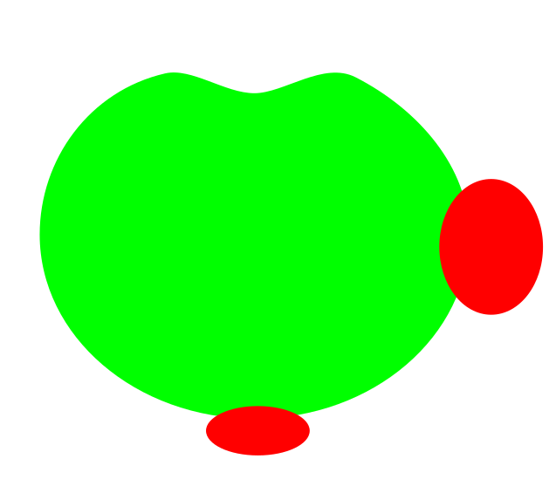

Рисунок 24 – фигуры для разрезания



Рисунок 25 – результат разрезания



Рисунок 26 – применение градиента

Теперь создам абстрактный рисунок. Рисунок будет сделан из полумесяцев разного цвета.



Рисунок 27 – полумесяц



Рисунок 28 – конечный рисунок

Теперь выполню творческую работу – логотип группы. Используя разность контуров создам четверть круга. Затем продублирую её, создав волну. Добавлю солнце, размыв жёлтый круг, наконец в центр круга вставлю абстрактный рисунок из предыдущего задания. Наконец, добавлю градиентный фон.



Рисунок 29 – четверть круга



Рисунок 30 – волна

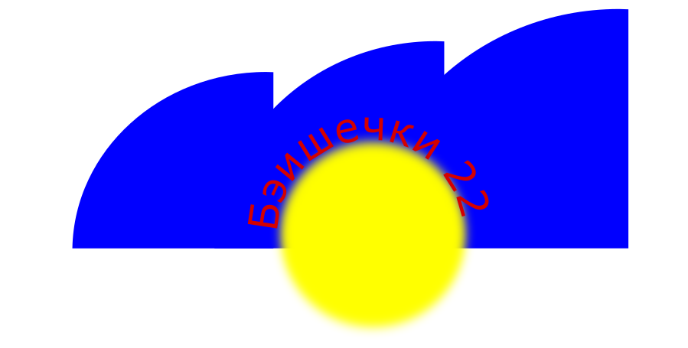

Рисунок 31 – солнце и текст



Рисунок 32 – финальный продукт

РАБОТА С INKSCAPE. Часть 2

Выполнение заданий при помощи растрового редактора Inkscape.

ХОД РАБОТЫ

* 1. Создам контуры и текст, затем размещу текст по контуру, изменю текстуру фигуры, чтобы текст был виден. Уберу видимость у спирали, чтобы остался лишь текст

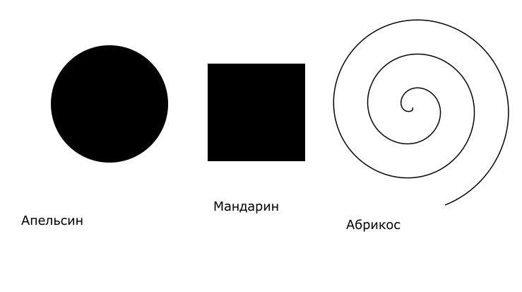

Рисунок 33 – Контуры и текст

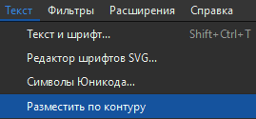

Рисунок 34 – Размещение по контуру

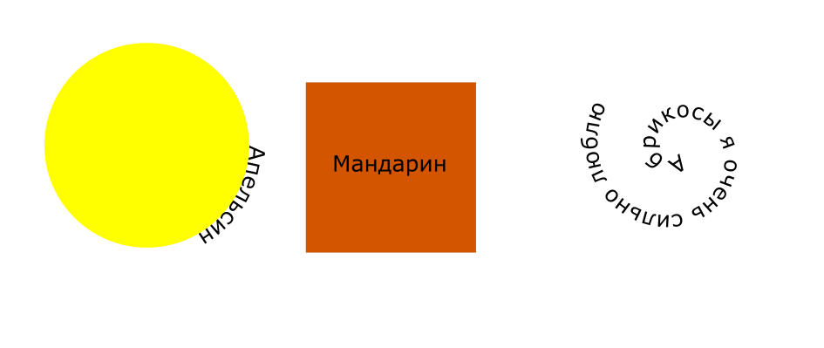 Рисунок 35 – Результат к заданию №1.1

* 1. Повторю операции из 1.1, но на произвольных контурах, затем контуры сделаю прозрачными

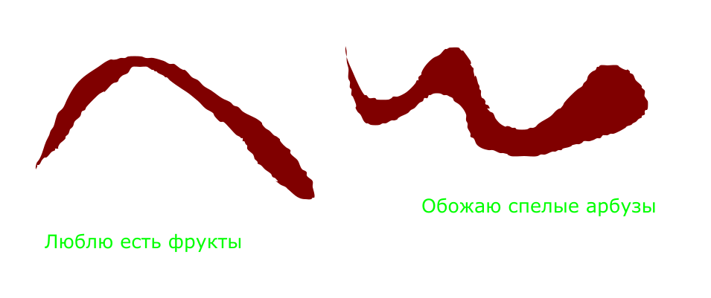 Рисунок 36 – Контуры и текст



Рисунок 37 – Инструмент «Оконтурить объект»



Рисунок 38 – Инструмент «Разбить»

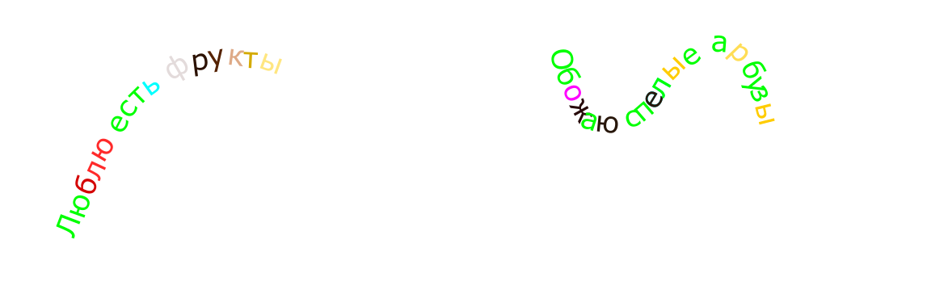

Рисунок 39 – Результат к заданию №1.2

* 1. При помощи инструментов «трансформация» создам два овала – два лепестка. Затем добавлю круг, и использую заливку



Рисунок 40 – два лепестка



Рисунок 41 – два лепестка и круг с градиентом

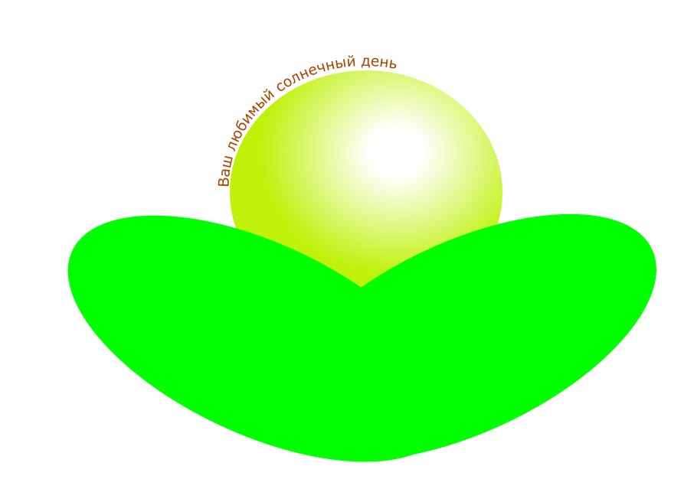

Рисунок 42 – Результат к заданию №1.3

2. Создам текст, с добавлением каллиграфическими штрихами, затем использую инструмент разность

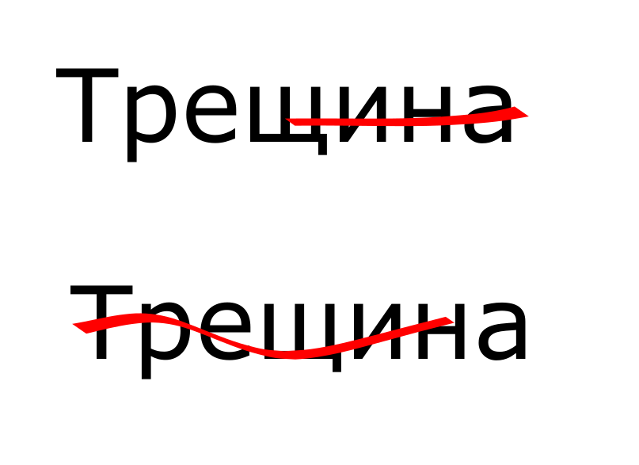

Рисунок 43 – Текст и каллиграфические штрихи

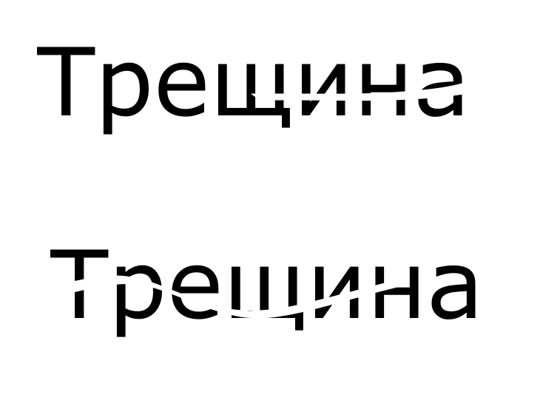

Рисунок 44 – Текст с трещинами

Повторю тот же процесс для следующего задания, но разукрашу текст

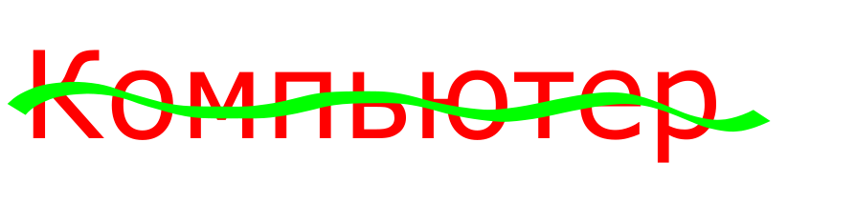

Рисунок 45 – Текст со штрихом



Рисунок 46 – финальный результат

Теперь применю интерполяцию к двум фигурам: овал и прямоугольник



Рисунок 47 – две фигуры



Рисунок 48 – результат интерполяции

Применю текстуру вороного к ромбу

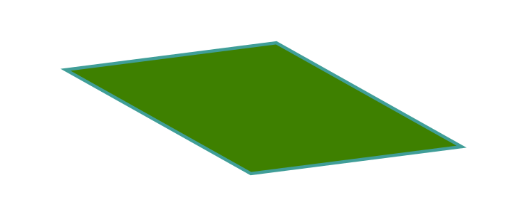

Рисунок 49 – ромб

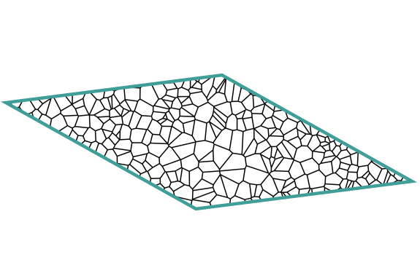

Рисунок 50 – результат мозаики

Создам визитную карточку. Начну с градиентного прямоугольника. Затем добавлю текст, затем вставлю абстрактный рисунок из первой части



Рисунок 51 – прямоугольник

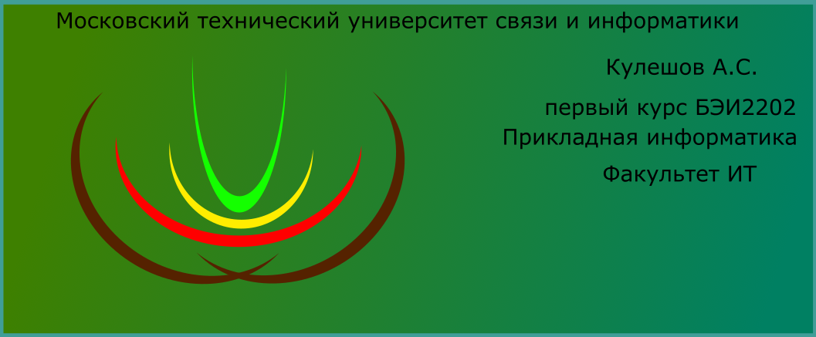

Рисунок 52 – визитка

Логотип уже был создан в первой работе, продублирую его



Рисунок 53 – Логотип

ВЫВОД

1. Научились работать с инструментами «Текст» в векторном графическом редакторе Inkscape
2. Научились работать с большим количеством других инструментов в векторном графическом редакторе Inkscape
3. Сумели создать ряд изображений и преобразований в векторном графическом редакторе Inkscape
4. Сумели сделать творческую работу

СПИСОК ИСПОЛЬЗОВАННЫХ ИСТОЧНИКОВ

# 1. ГОСТ 7.32 -2017 Межгосударственный стандарт. Система стандартов по информации, библиотечному и издательскому делу. Отчет о научно-исследовательской работе. Структура и правила оформления.

2.  Демин А.Ю. Основы компьютерной графики: учебное пособие / А.Ю. Демин; Томский политехнический университет. – Томск: Изд-во Томского политехнического университета, 2011. – 191 с.